**17. Az alap a legfontosabb!**

Példázat a kősziklára épített házról

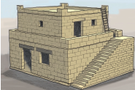

**1. Jézus példázatában szó van záporról, árvizekről, szélről. Ezek az emberek életében bekövetkező nehézségeket, próbákat, terheket jelentik. Szerinted egy ötödikes számára mi jelenthet átvitt értelemben záport, árvizeket és szélvihart, aminek az elviseléséhez a hit erőt ad?**

**Keress képet a válaszhoz az interneten.**

Kép 1

Kép 2

Kép 3

Kép 4

